

COLÉGIO JARDIM GETSÊMANI

**QD. 01 CONJ. ”N” LOTE 17/19-ITAPOÃ**

**TEL.3488-1608 CEL.99174-4443**  
Aluno(a) :_____________________________________________________  
Data:__________________________________________________________   
Professora:___________________________________________

**Prova de arte (4º Bimestre) 4º ano**

**Leia o texto**

**Arte afro - brasileira**

A arte afro – brasileira é uma mistura da arte africana com a brasileira. Há muitos bons artistas afro- brasileiro; os negros no período escravagista trouxeram da África sua cultura que logo foi disseminada no Brasil e acolhida pelo povo brasileiro. O mestre Didi é um dos grandes nomes desse tipo de arte.

Muitos das artes, os elementos artísticos produzidos esculturalmente e artesanalmente pelos afrodescendentes no período colonial e imperial foi a união com as culturas portuguesas, indígenas, presentes no convívio dos escravos.

1 - De acordo com o texto responda as questões.

a) O que é arte afro-brasileira?

__________________________________________________________________________________________________________________________________

b) A arte afro – brasileira é a união de quais culturas?

__________________________________________________________________________________________________________________________________

c) Do que trata o texto?

_________________________________________________________________________________________________________________________________

**2 –** Na sua opinião a arte pode resgatar a memória de um lugar? Explique:

_______________________________________________________________________________________________________________________________________________________________________________________________________________________________________

**3 –** Crie um mosaico pintando e utilizando diferentes cores.

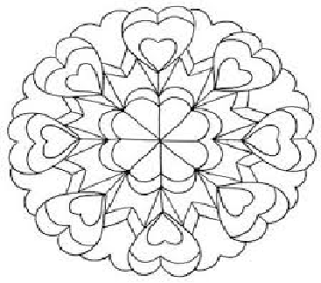

4 – Pesquise na internet a imagem de uma escultura de sua cidade e cole – a abaixo.

|  |
| --- |
|  |

5 – Agora faça o mesmo com uma tela pintada por um artista brasileiro:

|  |
| --- |
|  |